\*\*\* wifi를 공유하지 않고 이더넷 케이블로 연결하기

1) 라즈베리파이 OS 이미지를 SD카드에 굽기 : pi19en-soo.img

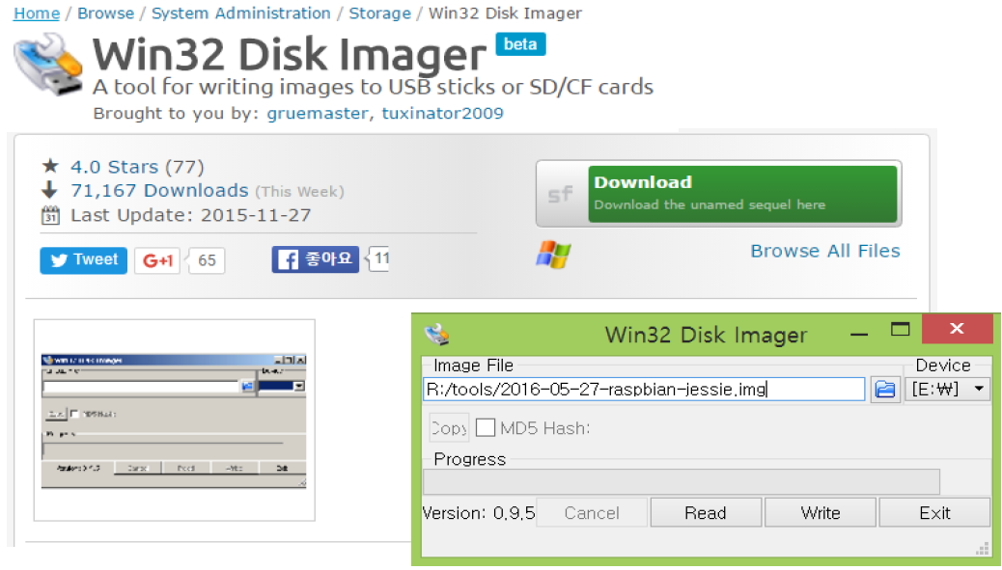

2) 라즈베리파이와 컴퓨터를 이더넷 케이블로 연결

3) Raspbian OS가 설치된 SD 카드를 리더기에서 읽은 후

-> cmdline.txt 파일을 열어서 다음의 내용을 추가한다

--> rootwait 바로 다음에 추가 🡪 ip=169.254.32.100

4) 윈도우 네트웍 설정 🡪 이더넷 IP를 다음과 같이 고정 IP(169.254.32.101, Gateway를 라즈베리파이 IP(169.254.32.100)로 설정

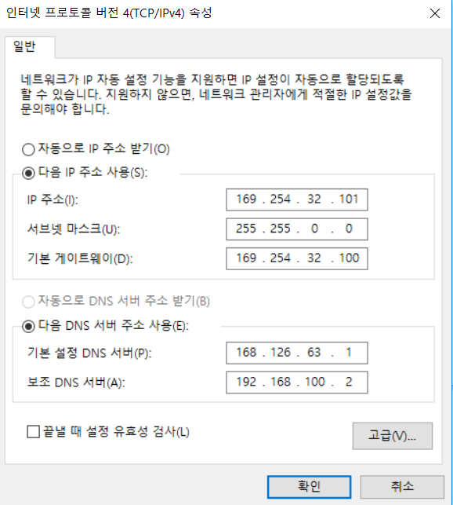

5) PC에서 Teraterm 실행

SSH 🡪 169.254.32.100 입력하여 라즈베리파이로 로그인

라즈베리파이 로그인 🡪 계정명: pi 암호: raspberry

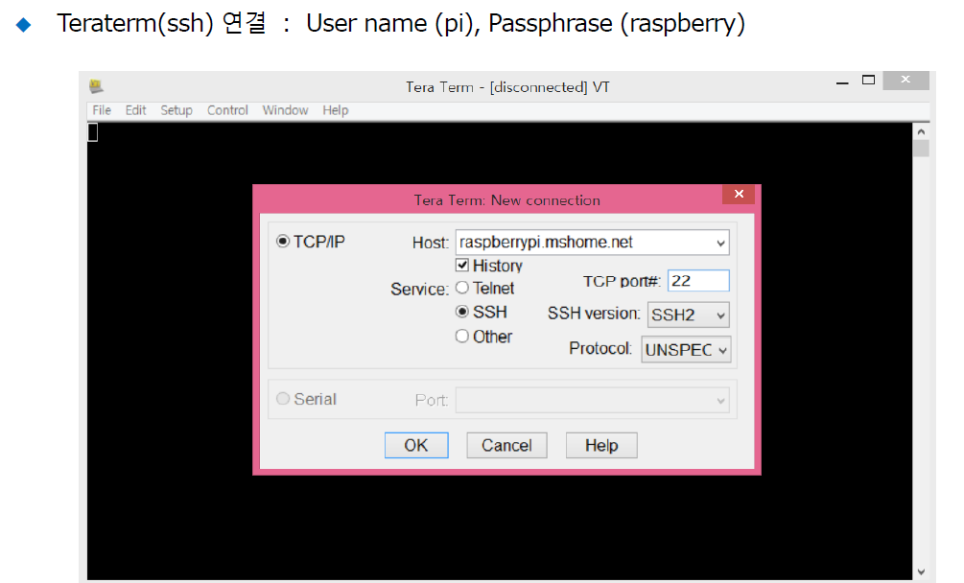

6) 라즈베리에서 Wifi 연결 (WiFi Country를 "GB Britain (UK)"로 지정할 것 – 2.4GHz 대역폭)